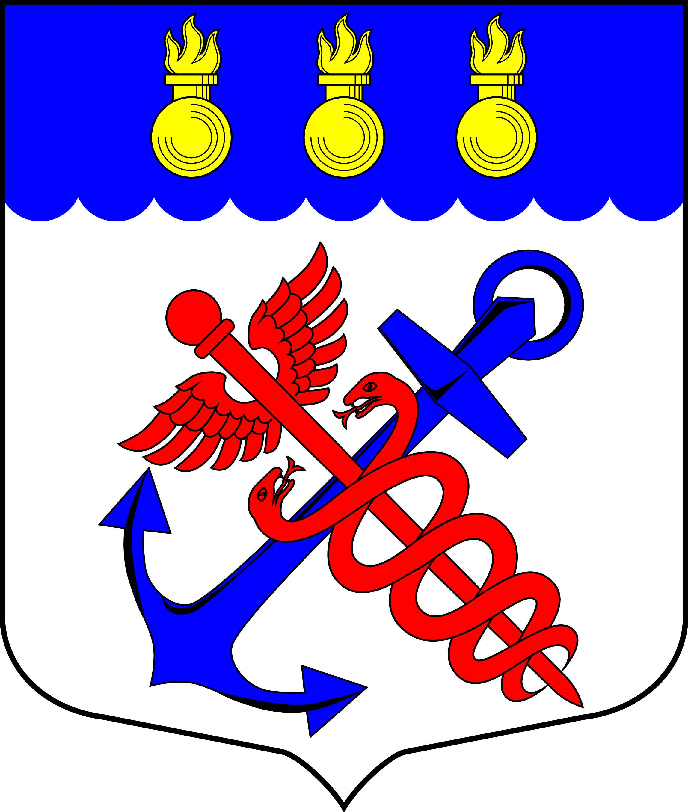
Муниципальный Совет
внутригородское муниципальное образование
города федерального значения Санкт-Петербурга
муниципальный округ Морские ворота

РЕШЕНИЕ

04.10.2023 № 04/05

О ведении Реестра муниципального имущества
внутригородского муниципального образования
города федерального значения Санкт-Петербурга
муниципальный округ Морские ворота

На основании части 5 статьи 51 Федерального закона от 06.10.2003 № 131-ФЗ «Об общих принципах организации местного самоуправления в Российской Федерации», пункта 3 части 1 статьи 10, пункта 4 части 4 статьи 26 Закона Санкт-Петербурга от 23.09.2009 № 420-79 «Об организации местного самоуправления в Санкт-Петербурге», Приказа Минэкономразвития РФ от 30.08.2011 № 424 «Об утверждении Порядка ведения органами местного самоуправления реестров муниципального имущества», Устава внутригородского муниципального образования города федерального значения Санкт-Петербурга муниципальный округ Морские ворота, рассмотрев предложение Юридического комитета Администрации Губернатора Санкт-Петербурга от 21.07.2023 № 15-21-1429/23-0-0,

СОВЕТ РЕШИЛ:

1. Внести в решение Муниципального Совета муниципального образования муниципальный округ Морские ворота от 30.05.2023 № 02/08 «О ведении Реестра муниципального имущества внутригородского муниципального образования города федерального значения Санкт-Петербурга муниципальный округ Морские ворота» (далее - Решение) следующие изменения:
- пункт 2 Решения изложить в следующей редакции:
«2. Установить, что в Реестре муниципального имущества Муниципального образования, учитывается:
- находящееся в муниципальной собственности недвижимое имущество (здание, строение, сооружение или объект незавершенного строительства, земельный участок, жилое, нежилое помещение или иной прочно связанный с землей объект, перемещение которого без соразмерного ущерба его назначению невозможно, либо иное имущество, отнесенное законом к недвижимости);
- находящееся в муниципальной собственности движимое имущество, акции, доли (вклады) в уставном (складочном) капитале хозяйственного общества или товарищества либо иное имущество, не относящееся к недвижимым и движимым вещам, стоимость которого превышает 100 000 (сто тысяч) рублей, а также особо ценное движимое имущество, закрепленное за автономными и бюджетными муниципальными учреждениями и определенное в соответствии с Федеральным законом от 3 ноября 2006 г. № 174-ФЗ "Об автономных учреждениях", Федеральным законом от 12 января 1996 г. № 7-ФЗ "О некоммерческих организациях";
- муниципальные унитарные предприятия, муниципальные учреждения, хозяйственные общества, товарищества, акции, доли (вклады) в уставном (складочном) капитале которые принадлежат Муниципальному образованию, иные юридические лица, учредителем (участником) которых является Муниципальное образование.».
3. Контроль за исполнением настоящего решения возложить на Главу внутригородского муниципального образования города федерального значения Санкт-Петербурга муниципальный округ Морские ворота Привалова А.А.
4. Опубликовать настоящее решение в официальном печатном издании внутригородского муниципального образования города федерального значения Санкт-Петербурга муниципальный округ Морские ворота – газете «Муниципальный вестник».
5. Настоящее решение вступает в силу с момента официального опубликования.

Председательствующий,
Глава внутригородского муниципального образования
города федерального значения Санкт-Петербурга
муниципальный округ Морские ворота А.А. Привалов

